Modelo Entidade Relacionamento

Projeto: Moodle
Versão: 1.9.3

Histórico de Alterações
Data | Versão | Descrição | Autor
01/02/2009 | 1.0 | <Descrição da modificação> | Carlos

Conteúdo
1. Introdução 4
1.1 Convenções 4
2. Diagramas Entidade Relacionamento 5

Introdução
Este documento contém o diagramas de modelo entidade relacionamento presente na solução Moodle, fornecendo aos desenvolvedores as informações necessárias para o projeto e implementação. A extração do modelo foi realizada utilizando o programa DbDesigner versão 4.0.5.6.

Convenções
Foram gerados diversos diagramas a partir de grupos de entidades relacionadas identificadas na base de dados. São os diagramas disponibilizados neste documento:

- Assingment
- Backup
- Block
- Cache
- Chat
- Choice
- Config
- Course
- Data
- Enrol
- Forum
- Glossary
- Grade
- Groups
- Hotpot
- Jornal
- Lesson
- Log
- Message
- MNet
- Question
- Quiz
- Role
- Scorm
- Survey
- System
- User
- Wiki
- Workshop
- Others

Diagramas Entidade Relacionamento
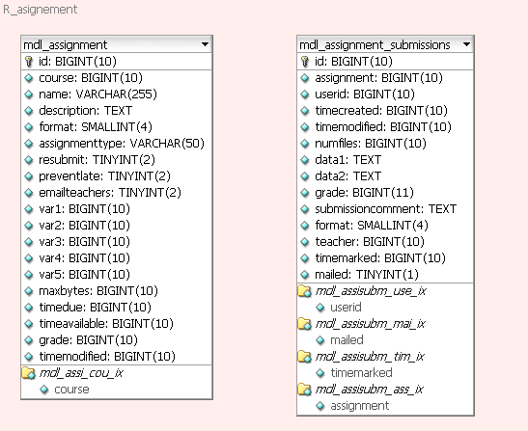
Figura 1 - Assignment
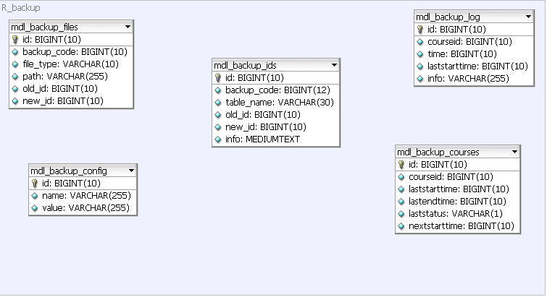
Figura 2 - Backup
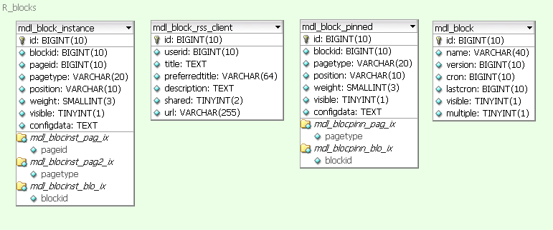
Figura 3 - Block
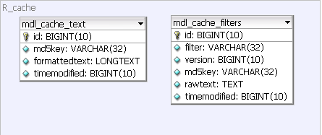
Figura 4 - Cache
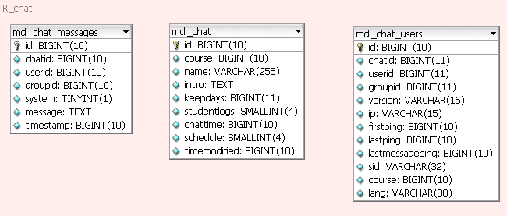
Figura 5 - Chat
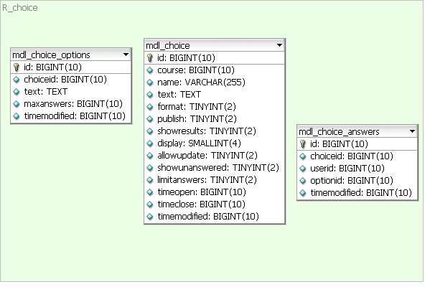
Figura 6 - Choice
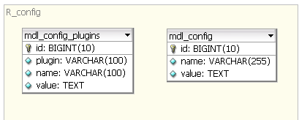
Figura 7 - Config
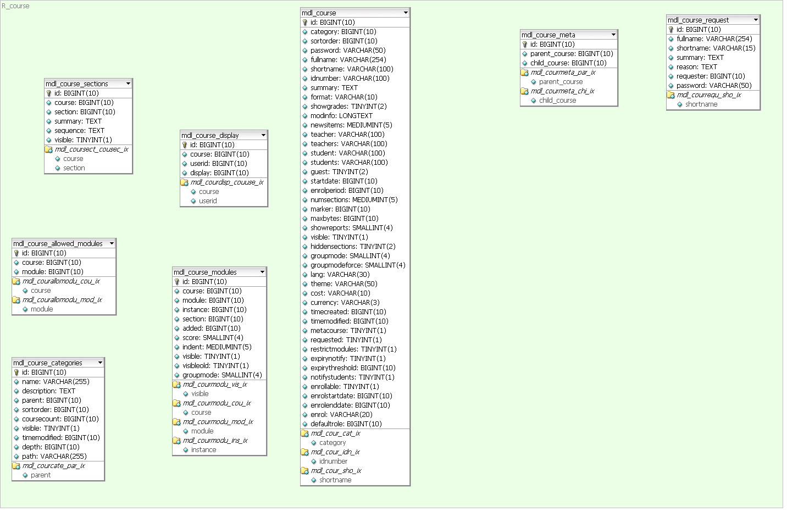
Figura 8 - Course
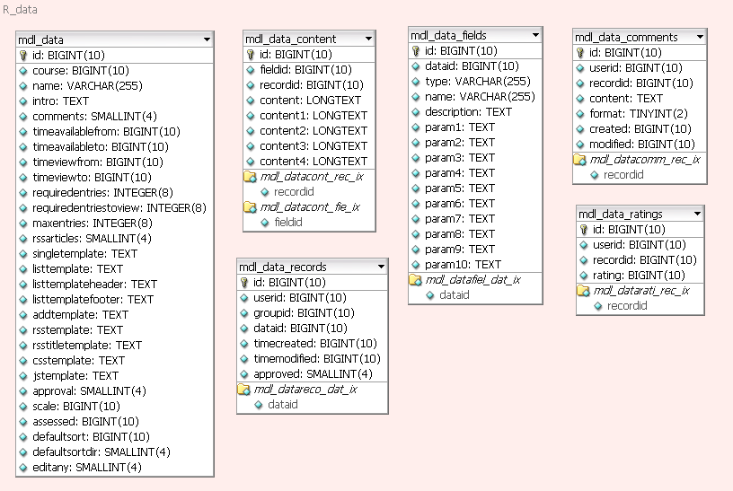
Figura 9 - Data

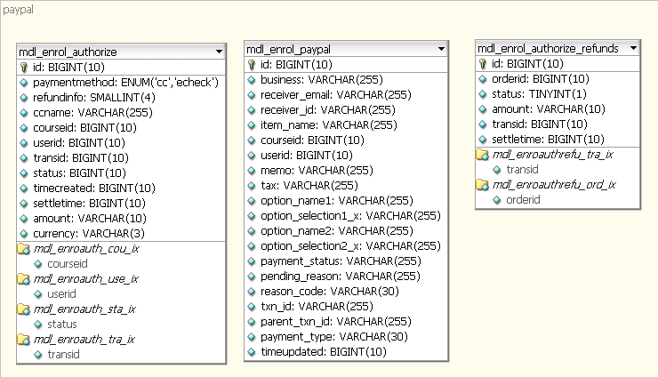
Figura 10 - Enrol
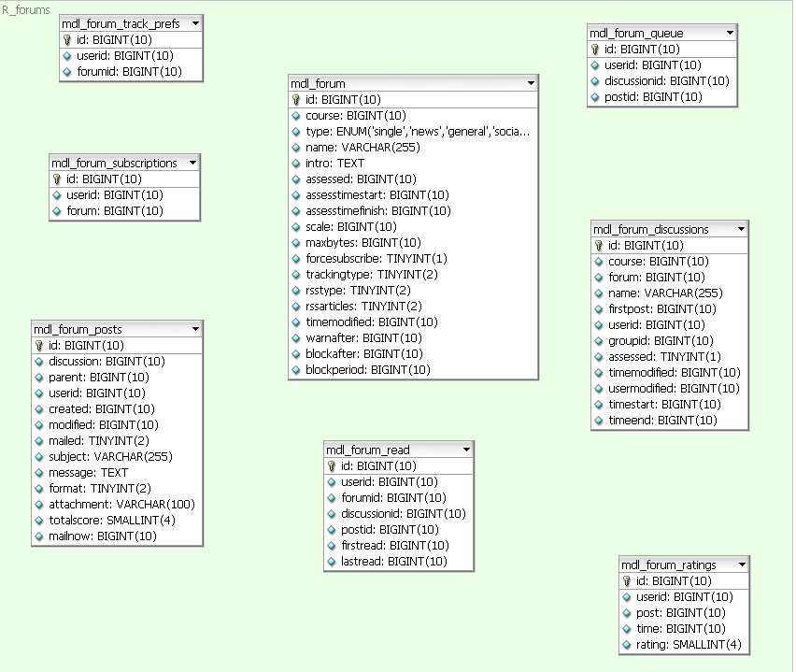
Figura 11 - Forum
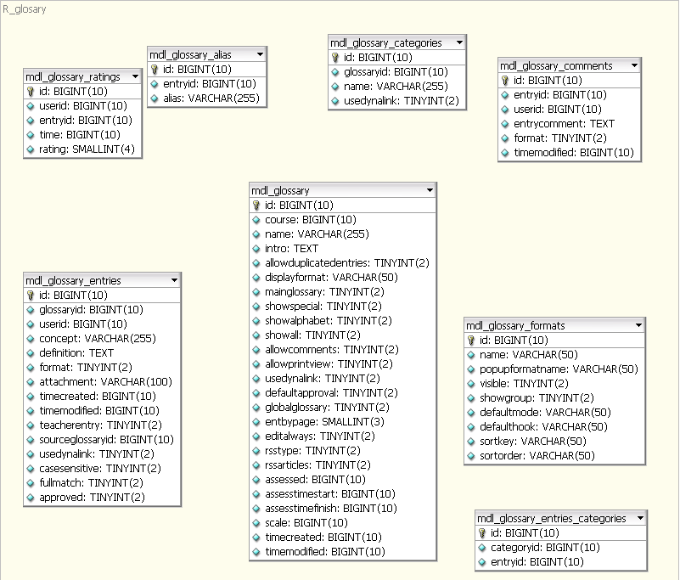
Figura 12 - Glossary
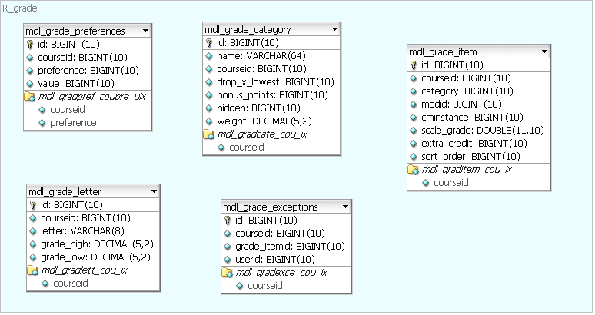
Figura 13 - Grade
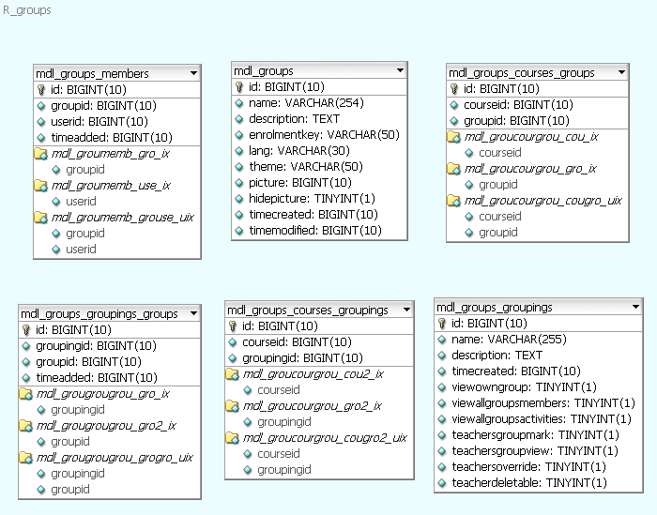
Figura 14 - Groups
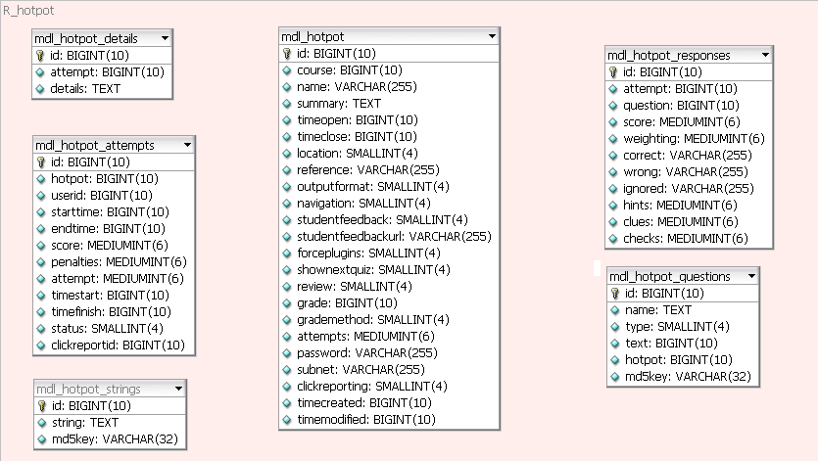
Figura 15 - Hotpot
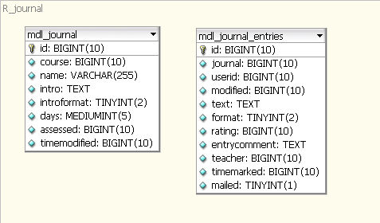
Figura 16 - Journal
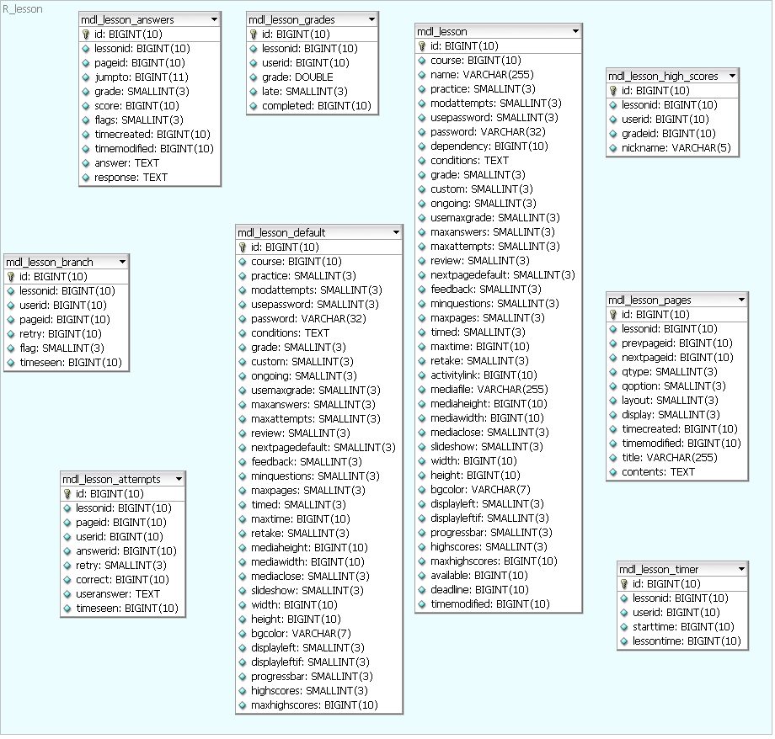
Figura 17 - Lesson
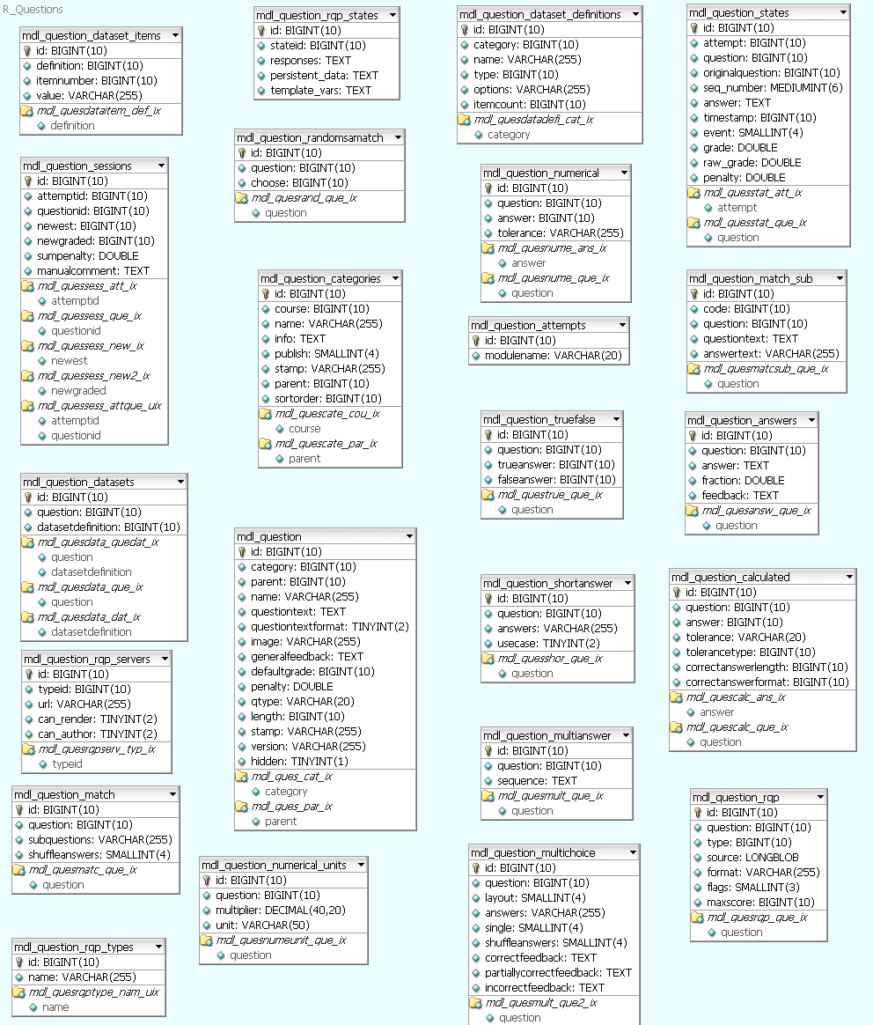
Figura 18 - Question
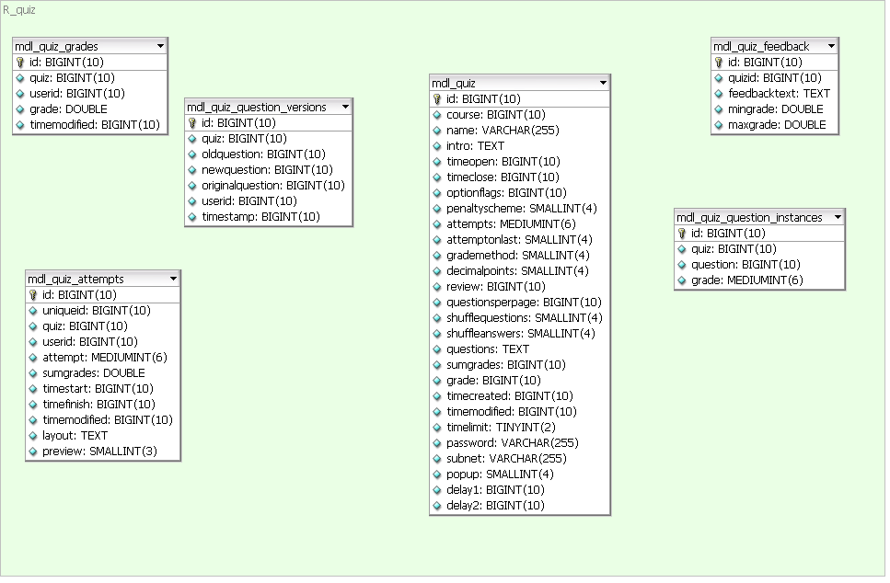
Figura 19 - Quiz
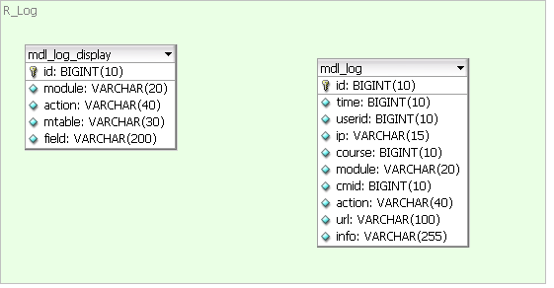
Figura 20 - Log
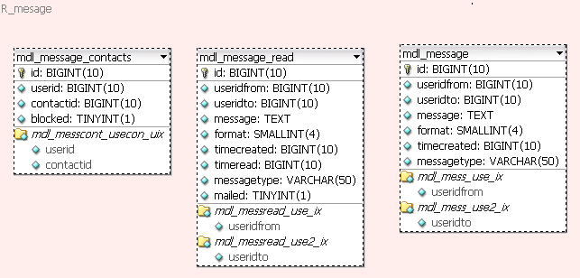
Figura 21 - Message
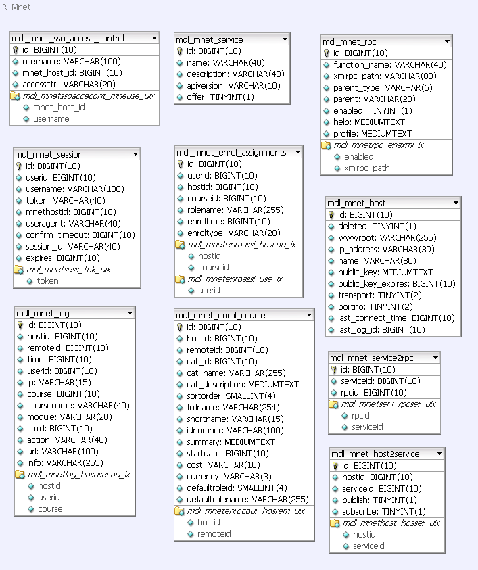
Figura 22 - MNet

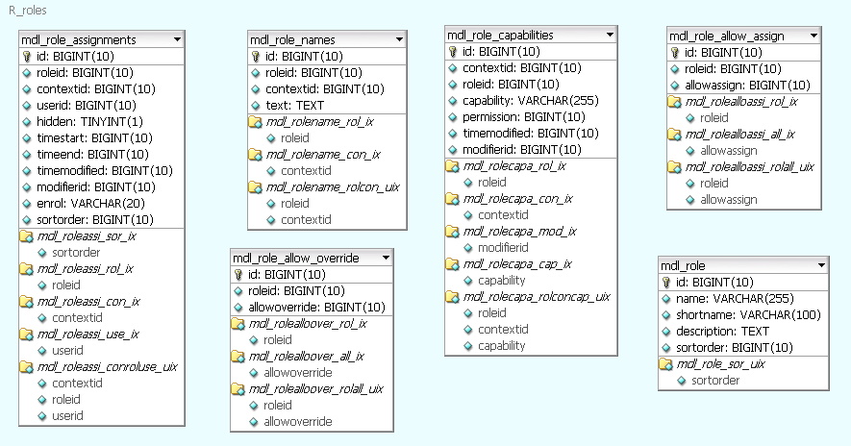
Figura 23 - Role
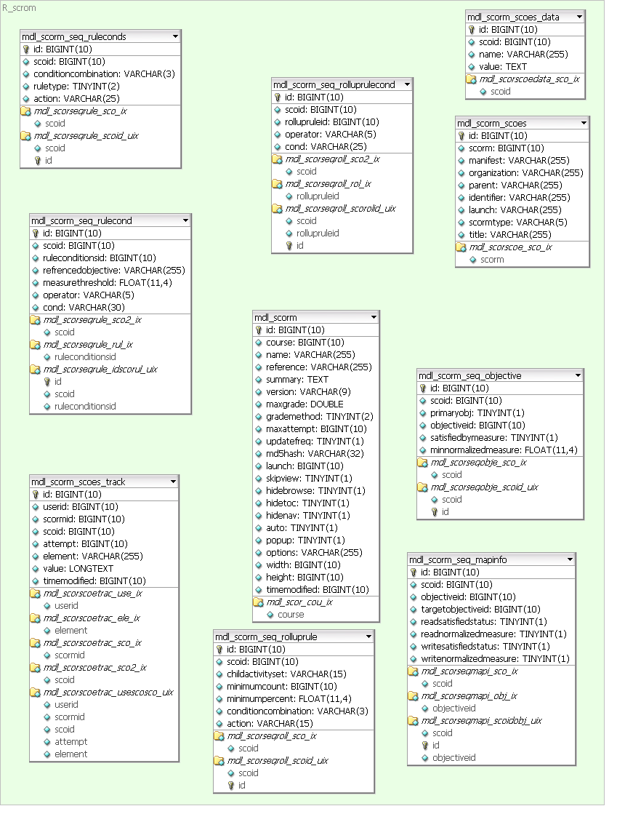
Figura 24 - Scorm
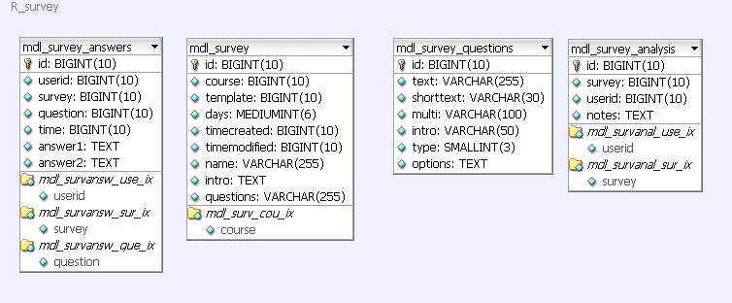
Figura 25 - Survey

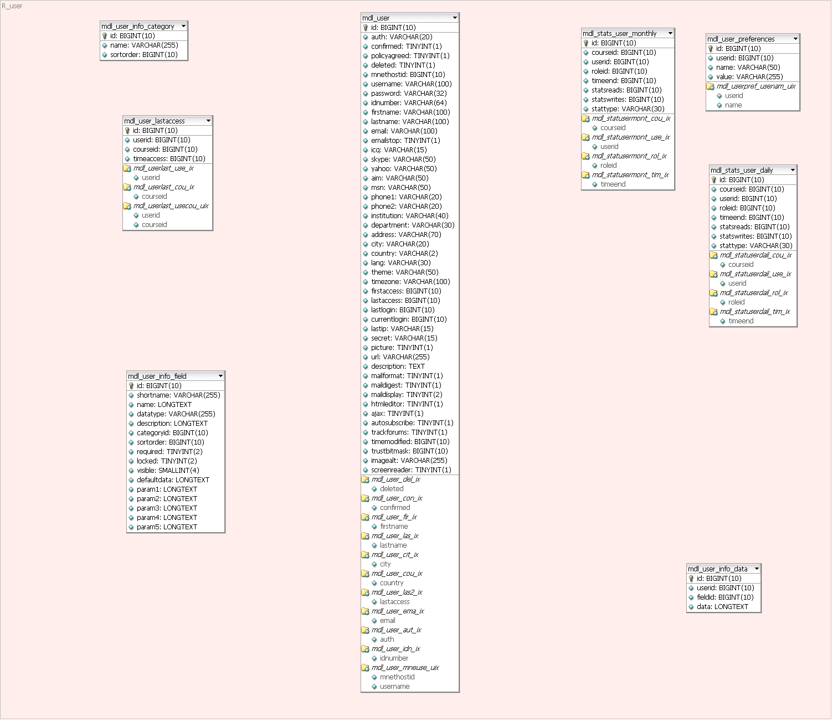
Figura 26 - User
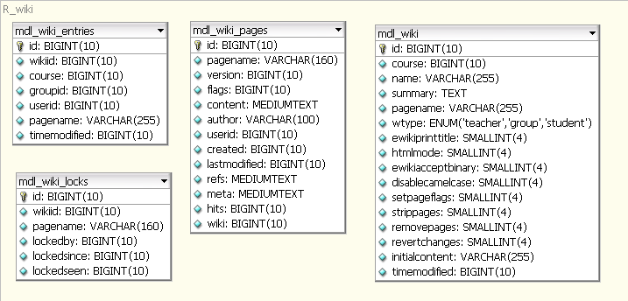
Figura 27 - Wiki

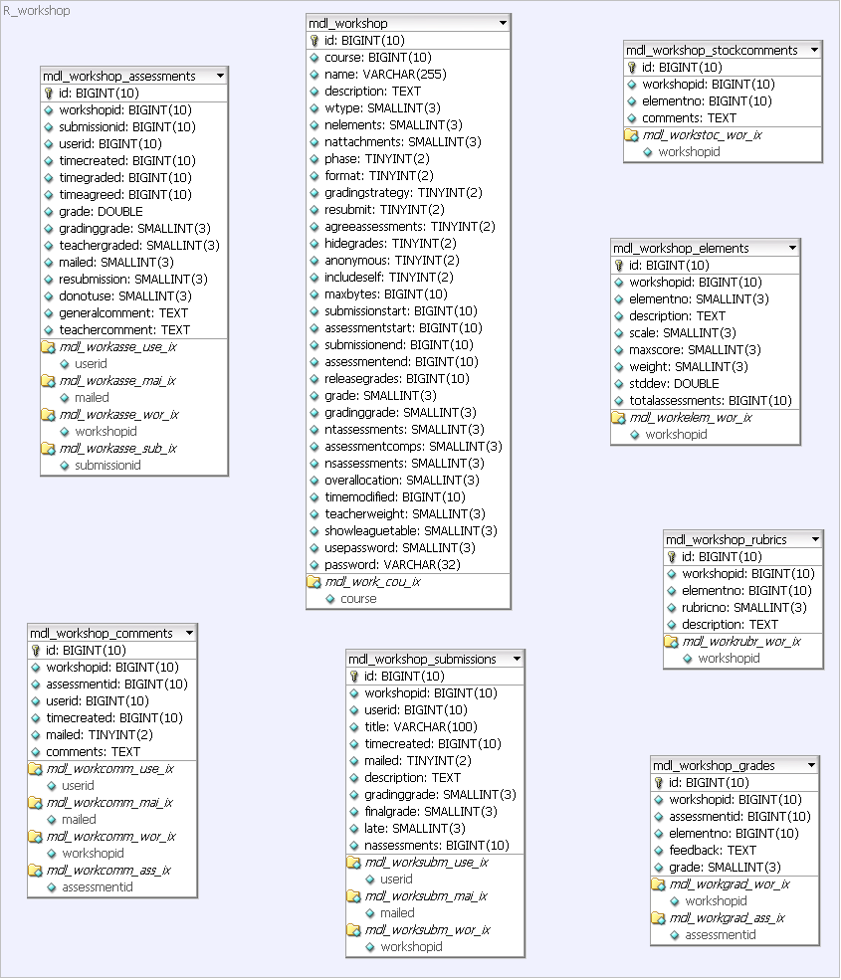
Figura 28 - Workshop

